博士来赣州免费住宿申请流程
第一步:关注并登录“赣州市人才之家”微信公众号，按要求填写申请信息。
如图：
第二步
登录“学信网”查阅本人学历信息并发送至赣州市委人才办指定邮箱：3137655435@qq.com。1.登录官网http://www.chsi.com.cn/，进入后点击“学籍学历查询”。
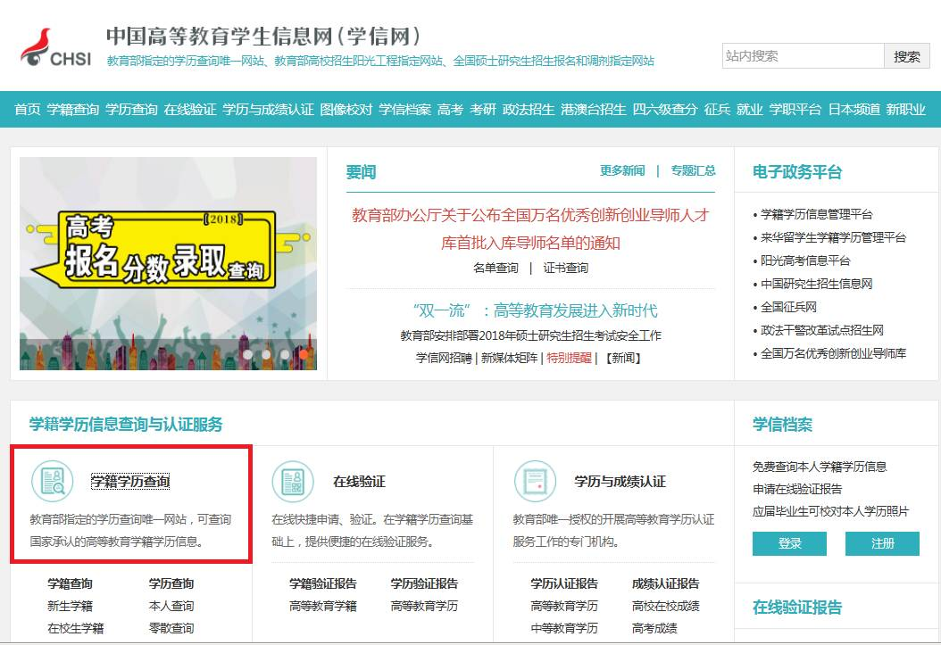
2.在弹出的页面中选择“本人查询”栏，点击“查询”。
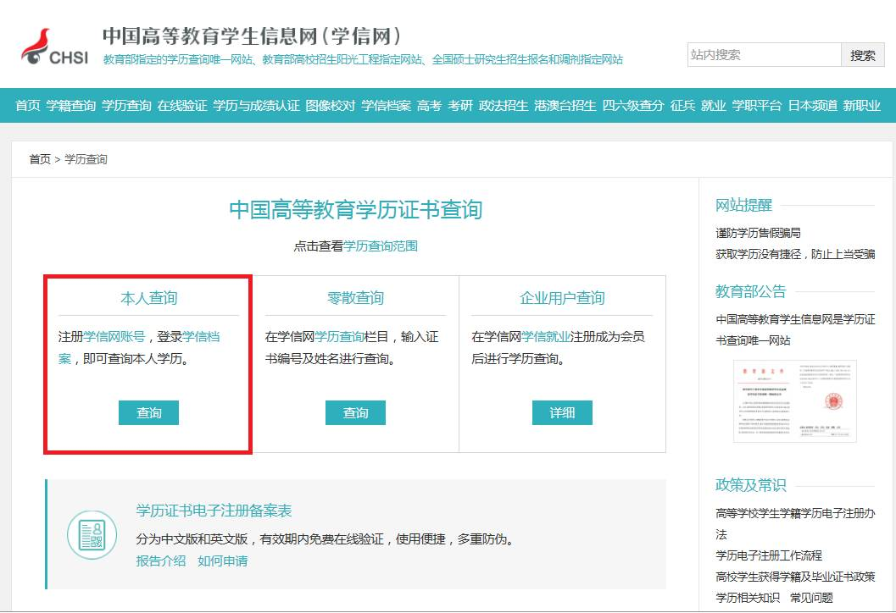
3.点击“登录学籍档案”，如果没有账号密码请自行申请，实名制一人一号。
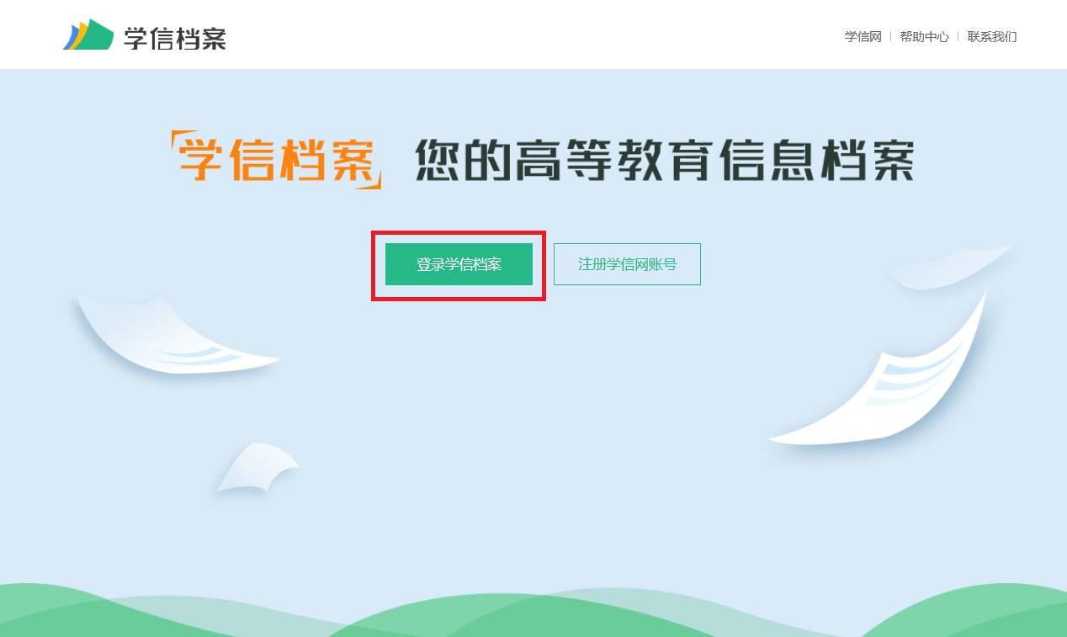

4.登录后，选择“在线验证报告”，若之前已申请过，点击查看进入；若之前未申请，请点击申请。
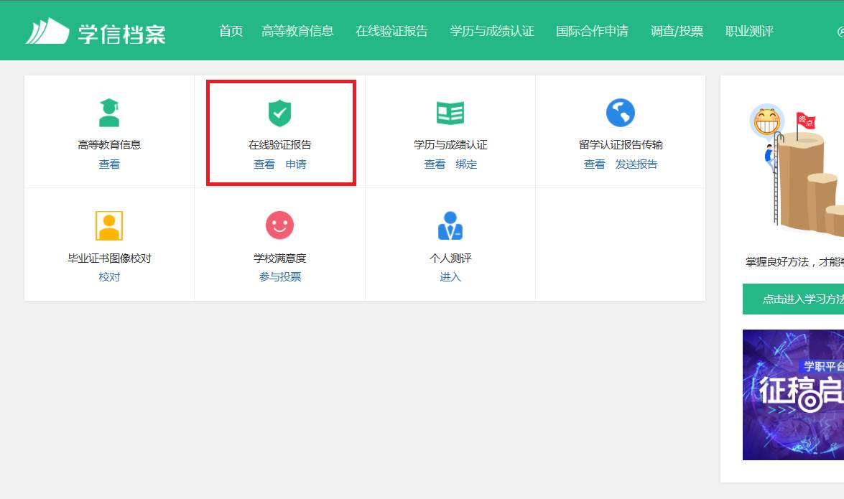
5.点击后是出现如下显示，两者选择其一即可。
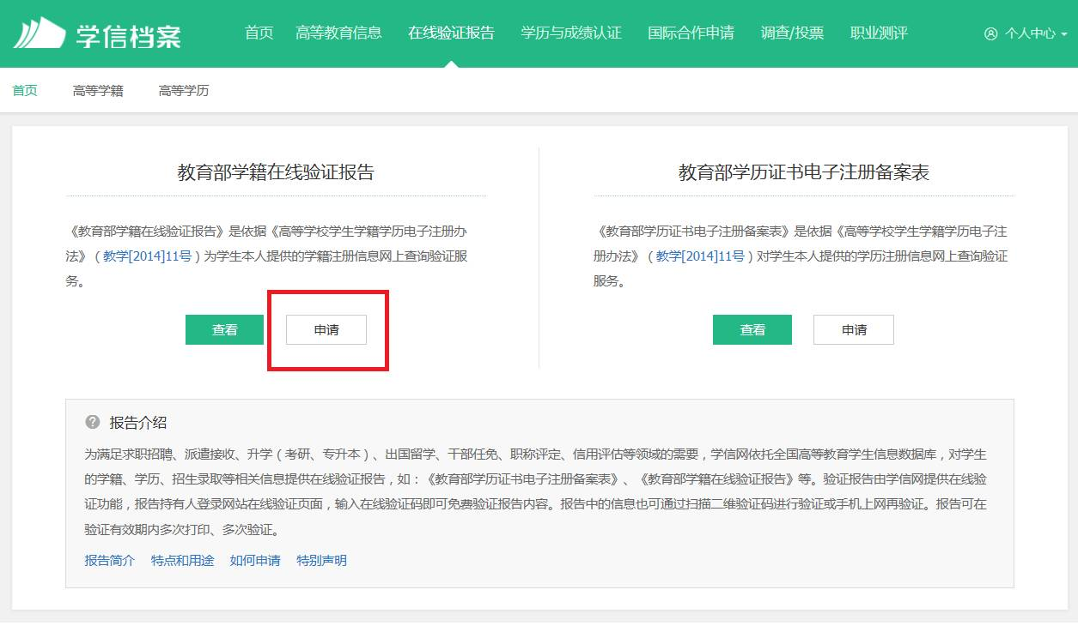

6、三种付款方式任选其一，微信、支付宝比较方便。
支付好显示此页面。自动跳转即可。点击查看。
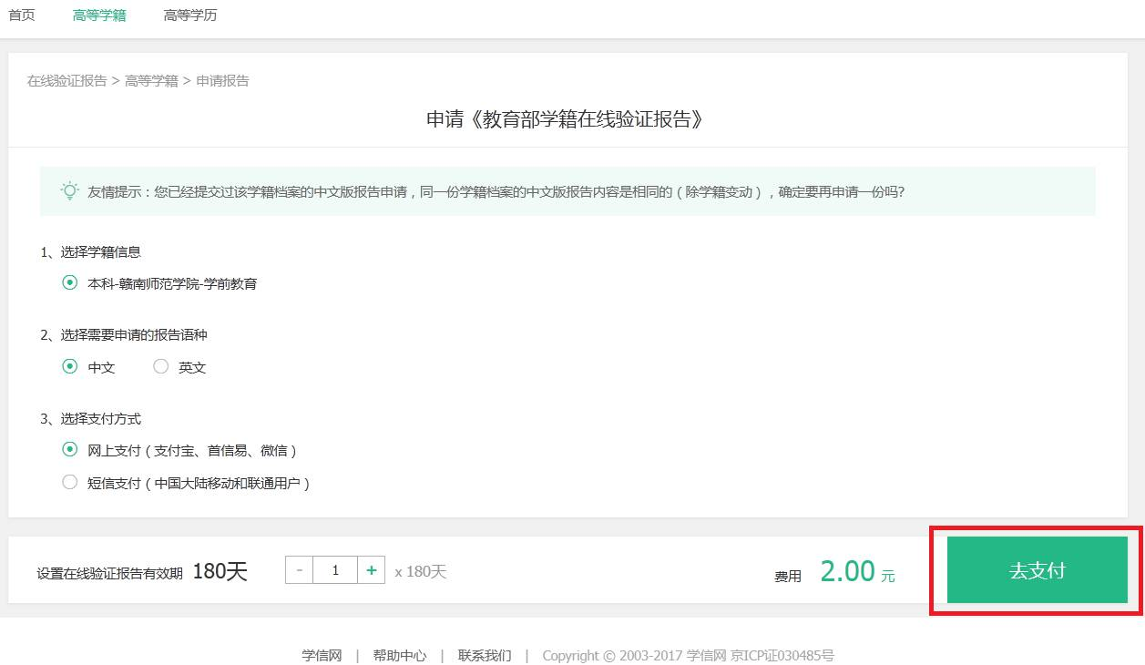

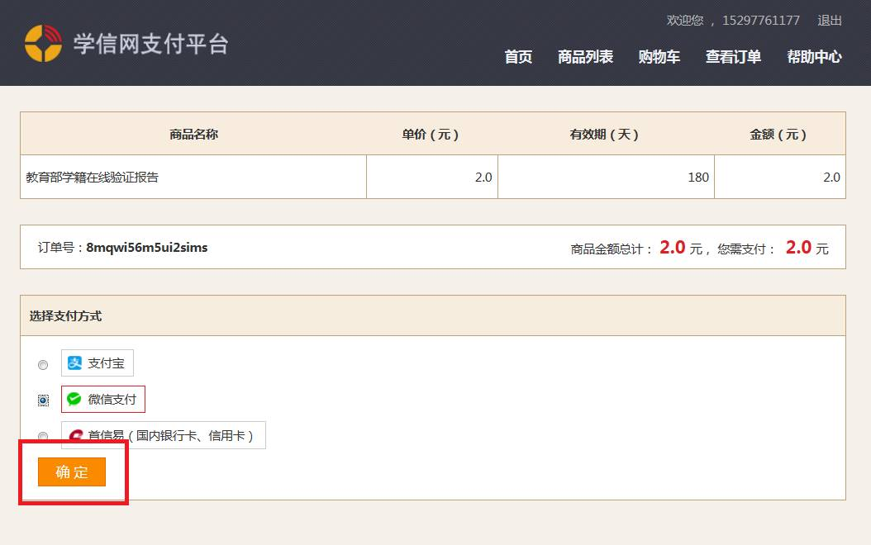

7.自动跳转页面查看后，显示下面此图，右上角有显示功能按钮,选择并“发送报告到指定邮箱：3137655435@qq.com”。
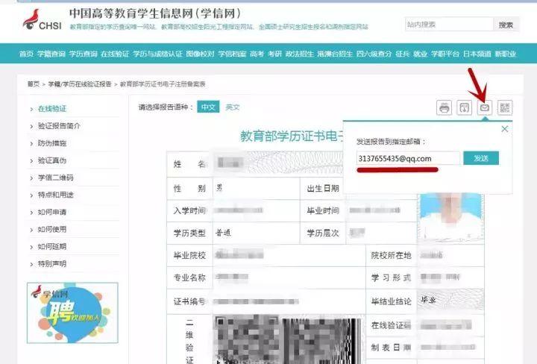
完成以上步骤，定点宾馆会在第一时间把预定信息通过电话或短信告知于您！若超过24小时未收到预定信息，可与市委人才办人才服务窗口联系：电话：0797-8166319。

